Cubo
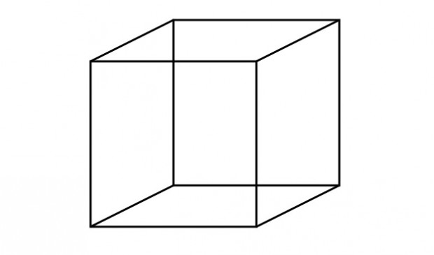
Quantas faces tem o cubo?

Quantas arestas tem o cubo?

Quantos vértices tem o cubo?

Resolva as seguintes continhas:
- 3+2=
- 5+7=
- 1+8=
- 5-3=
- 10-4=
- 11+1=

Vamos colorir!!!
